**Les résultats**

**des films français**

**à l’international en 2012**

p.2 *Les grands indicateurs de la fréquentation des films français à l’international en 2012*

p.3 *140 millions d’entrées pour le cinéma français à l’international en 2012 : Record battu*

p.5 *Répartition des résultats des films français par zones territoriales en 2012*

p.6 *Les bonnes surprises de 2012 dans les salles étrangères*

p.8 *Le Fabuleux destin d’Intouchables et de The Artist*

p.9 *Taken 2 ou le blockbuster français global*

p.10 *Des coproductions françaises fructueuses*

p.11 *Un cinéma français largement récompensé en festival en 2012*

p.12 Les actions d’UniFrance *films*

**Macintosh HD:Users:matthieuthibaudault:Desktop:Divers administratif:logo-uniFrancenew.epsLes grands indicateurs de la fréquentation des films français à l’international en 2012**

**Évolution des entrées du cinéma français à l’international**

**140 millions** **d’entrées\*** réalisées par les films français à l’international en 2012, soit une hausse de 88% par rapport à 2011.

*Remarque : 82,1 millions d’entrées** ont été réalisées par les films français en France en 2012.*

**66 millions d’entrées\*** réalisées par les films **en langue française** en soit une hausse de 142% par rapport à 2011.

**Répartition des entrées du cinéma français à l’international selon la langue**

**116 millions d’entrées\*** réalisées par les films **majoritairement** **français** soit 3 fois plus qu’en 2011.

**875 millions d’euros** **de recettes\*** générées aux guichets des salles étrangères en 2012, soit 2 fois plus qu’en 2011.

**455 films français en exploitation\*** dans les salles étrangères en 2012 contre 507 en 2011.

**Répartition des entrées du cinéma français à l’international selon la part française dans le financement**

**1 650 sorties en salles à travers le monde en 2012\***, contre 1 624 en 2011.

**11** **films français ont réalisé plus d’un million d’entrées à l’étranger**, contre 12 en 2011.

**\*données non définitives estimées par uniFrance *films***

**\*\*données non définitives estimées par CNC**

**Rappel 2011 :**

**74,3 millions** **d’entrées** réalisées par les films français **à l’international**, soit +24% par rapport à 2010.

*Remarque : 88,6 millions d’entrées réalisées par les films français en France en 2011.*

**26,9 millions d’entrées** réalisées par les films **en langue française** en 2011, soit -22,8% par rapport à 2010.

**36,2 millions d’entrées** réalisées par les films **majoritairement français** en 2011, soit -28,2% par rapport à 2010.

**437,6 millions d’euros** **de recettes** en 2011, soit +29% par rapport à 2010.

**507 films français en exploitation** dans les salles étrangères en 2011 contre 425 en 2010.

**1 624 sorties en salles à travers le monde** en 2011, contre 1 401 en 2010.

**12** **films français ont réalisé plus d’un million d’entrées à l’étranger** en 2011, contre 14 en 2010.

140 millions d’entrées* pour le cinéma français à l’international en 2012 : Record battu (*\* Fréquentation finale estimée du cinéma français dans les salles étrangères en 2012)*

La fréquentation des films français à l’international en 2012 atteint **140 millions d’entrées** **(+88%)** pour **875 millions d’euros de recettes (+100%)**. Un record de fréquentation pour le cinéma français à l’international qui dépasse le précédent record de 2008 (84,2 millions d’entrées).

**Les performances record de 2012 sont cependant sans commune mesure avec celle de 2008 (55 millions d’entrées de différence)**; elles s’expliquent en premier lieu par les performances hors norme des films *Intouchables*, *Taken 2* et *The Artist*. Ces 3 films au financement majoritairement français concentrent à eux seuls 65% de la fréquentation globale recensée par uniFrance *films* dans les salles étrangères en 2012. *Intouchables* s’impose comme le plus grand succès en langue française jamais recensé à l’international, et *Taken 2* affiche quant à lui, la meilleure performance jamais enregistrée par une production française hors de nos frontières.

**Répartition des entrées des films français à l’international selon la langue et la part française dans le financement**

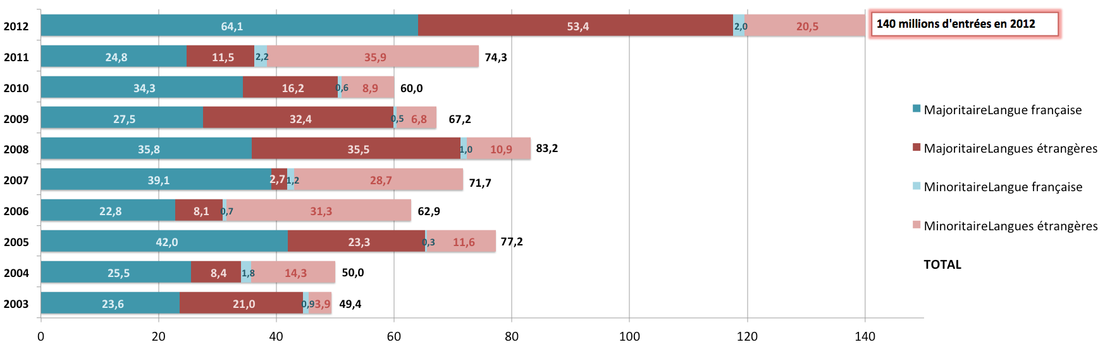

Si la progression des films majoritaires en langue étrangère (x4,5 par rapport à 2011) s’explique principalement par les résultats de *Taken 2* (46 millions d’entrées), celle des films majoritaires en langue française (x2,5 par rapport à 2011) n’est pas seulement le fait des **films *Intouchables* et *The Artist* (42 millions à eux 2 deux sur l’année)**.

En effet, **plus de** **20 millions d’entrées sont imputables aux autres films de la cette catégorie (majoritaires en langue française)**, au cours de l’année 2012 :

* *Astérix et Obélix au service de sa majesté*, *Un Monstre à Paris* et *Amour* ont tous trois dépassé le million d’entrées
* 8 d’entre eux ont réalisé entre 500 000 et 1 million d’entrées (*Sur la piste du Marsupilami*, *Le Prénom*, *La Délicatesse*, *Les Femmes du 6e étage*, *De rouille et d’os*…)
* et encore 30 d’entre eux ont réalisé 100 000 et 500 000 entrées (*Dans la maison*, *Les Neiges du Kilimandjaro*, *Les Adieux à la Reine*, *Poulet aux prunes*, *Holy Motors*, *Le Fils de l’autre*, *La Guerre est déclarée*, *Le Capital*…).

Notons que les films minoritaires en langue française totalisent 2 millions d’entrées en 2012, soit la 2e meilleure performance de la catégorie ces 10 dernières années grâce à des titres d’auteurs tels que *Le Havre*, *Elles*, *Le Gamin au vélo*, *Café de Flore* ou *L’Enfant d’en haut*.

**Évolution comparée des résultats des films français en France et à l’international**

**5 ans que les courbes ne s’étaient pas croisées**, depuis 2007.

**8 films majoritaires du top 20 dans les salles françaises de 2012 se retrouvent également dans le top 20 des salles internationales de 2012.** *Intouchables*, T*he Artist*, *Carnage*, *Un Monstre à Paris*, *The Lady*, *La Délicatesse*, et *Les Femmes du 6e étage* et *Derrière les murs* sont tous sortis en 2011 en France ce qui explique pour certains leur absence du top 20 dans les salles françaises. Les résultats français de *Taken 2* sont peu représentatifs de l’appétence des publics étrangers pour ce film. Le ratio du film *Derrière les murs* est de loin le plus important en raison de ses faibles performances françaises comparé au succès du film en Russie en 2011 et en Chine en 2012.

Compte tenu des performances record de *Taken 2* et d’*Intouchables*,le taux de concentration des 5 premiers films du top 2012 (69% du total des entrées des films français à l’international) est très important. En considérant le top 5 de l’ensemble des films français en 2012 (y compris minoritaires), ce même taux atteint **72,6%, soit le taux de concentration en entrées le plus élevé qui ait été recensé depuis le début des années 2000** (le précédent record était de 61% en 2005).

**Top 20 des films français majoritaires à l’international en 2012**



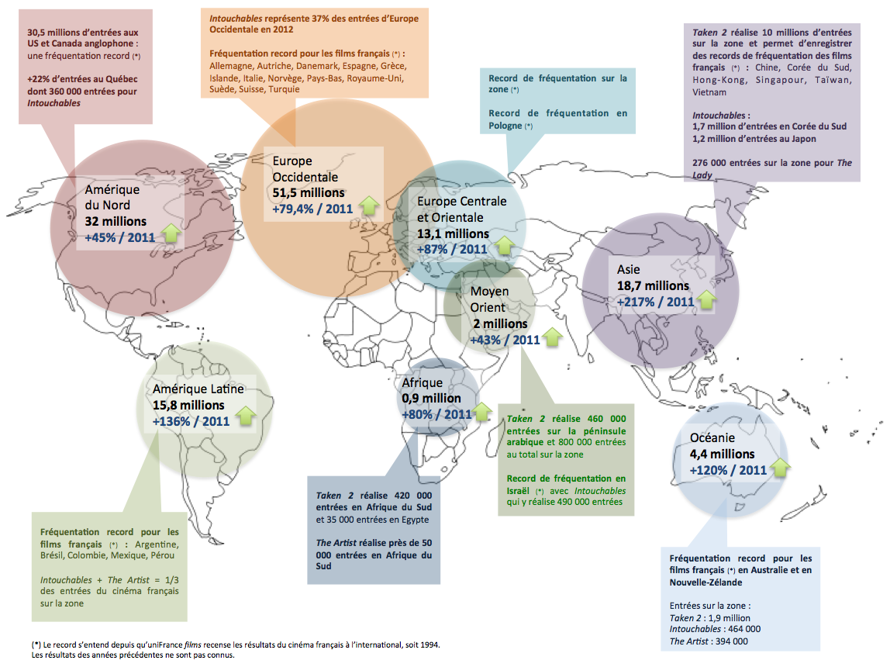Répartition des entrées des films français par zones territoriales en 2012

**Sous l’impulsion des 3 titres phares de l’année (*Intouchables*, *Taken 2*, *The Artist*) toutes les zones territoriales sont en hausse.**

En **Europe Occidentale**, année exceptionnelle où le cinéma français enregistre un record de fréquentation (depuis le début des années 2000) dans 13 territoires. Seule la Belgique ne progresse pas cette année (-5%), après une année 2011 marquée par les très bons résultats de *Rien à déclarer* et d’*Intouchables*. Toutefois en 2012, pas moins de 10 films français ont dépassé les 100 000 entrées. En Suisse (2,7 millions d’entrées – année record), *Intouchables* est devenu le 2e plus grand succès en salles du pays derrière *Titanic*. Une année extraordinaire en Allemagne où 14 films ont enregistré plus 100 000 entrées, dont 6 d’entre eux plus de 300 000 entrées (dont *Intouchables* qui atteint 8,9 millions d’entrés, soit plus à lui seul que l’ensemble des films français sortis en Allemagne en 2011).

Autour de la Méditerranée, les marchés espagnol, italien et grec pourtant en perte de vitesse ont offert de nombreux succès au cinéma français qui y enregistre, là encore, des niveaux de fréquentation record. En Espagne (6,5 millions d’entrées), 11 films français dépassent les 100 000 entrées, contre 13 films en Italie (6,8 millions d’entrées) et 3 en Grèce (1 million d’entrées).

Les films français enregistrent des records dans l’ensemble des **territoires anglo-saxons** : *Taken 2* et *The Artist* ont été déterminants aux États-Unis+Canada anglophone (30,5 millions d’entrées) comme au Royaume-Uni où ces 2 films sont devenus les 2 plus grands succès français recensés sur ce territoire depuis le début des années 2000. En Océanie (4,4 millions), *Intouchables* (464 000 entrées) dépassent les performances de *The Artist* (394 000 entrées)*.*

**L’Asie** (18,7 millions d’entrées) se place comme 3e zone territoriale enregistrant la plus forte fréquentation de films français en 2012 devant l’Europe centrale et orientale et l’Amérique latine qui la précédaient encore l’an passé. Une fois de plus les performances de *Taken 2* et, dans une moindre mesure, d’*Intouchables* expliquent presque à elles seules cet état de fait en permettant notamment à la Corée du Sud d’afficher le chiffre record de 6,2 millions de spectateurs pour le cinéma français.

Les trois titres phares de cette année ont porté les excellents résultats des grands territoires d’**Amérique latine**,du Mexique à la pointe chilienne. Le Brésil s’impose un peu plus cette année encore comme un marché important pour le cinéma français avec plus de 4 millions d’entrées recensées en 2012. Après 3 années relativement atones, le Mexique consacre les films français avec plus de 6 millions de spectateurs décomptés en 2012. La Colombie progresse, elle, pour la 3e année consécutive et passe pour la première fois le million d’entrées en 2012.

Une situation analogue à celle de La Turquie qui voit ses entrées de films français doubler et passer le seuil du million de spectateurs.

L’**Europe centrale et orientale** n’est pas en reste. La zone enregistre une fréquentation de cinéma français record, porté notamment par les performances des films français en Pologne où 9 d’entre eux ont dépassé 100 000 entrées pour atteindre le record de 3,8 millions de places de cinéma vendues en 2012. La Russie a plébiscité de nombreux titres français comme *Astérix et Obélix au service de sa majesté*, *The Artist*, *Sur la Piste du Marsupilami* ou encore *Les Infidèles* pour un total de 6,7 millions d’entrées décomptées sur ce territoire.

Les bonnes surprises de 2012 dans les salles étrangères

***Derrière les murs***, de Julien Lacombe et Pascal Sid, a attiré 426 000 spectateurs chinois (Huaxia) à l’issue de sa 1re semaine complète d’exploitation. Une nouvelle prouesse étrangère pour le 1er long métrage français en 3D, qui avait drainé 110 000 entrées en Russie (Luxor Entertainment) en 2011. Une carrière étrangère qui fera oublier des résultats français (16 000 entrées). L’organe de contrôle de l’audiovisuel chinois, la SARFT, interdit la production de films d’horreur en Chine, un genre pourtant très apprécié du public chinois. Une interdiction qui constitue une réelle aubaine pour *Derrière les murs*. Le fait que le film ait été tourné en 3D constitue également un argument commercial décisif, à l’heure où les salles équipées en 3D représentent près de la moitié du parc chinois. Une combinaison de facteurs qui se révèlent être favorable au succès du film sur un marché chinois hyperconcurrentiel.

Un autre film français a bénéficié d’un concours de circonstances favorables sur le marché chinois en 2012 : *RTT* de Frédéric Berthe. Sorti face à Titanic 3D, le film est le seul film à avoir osé faire face au blockbuster américain. Tous les cinémas qui avaient des salles en 2D ont mobilisé de larges budgets promotionnels pour se démarquer et le film a dépassé toutes les attentes de son distributeur local avec près de 400 000 entrées au total.

***Les Femmes du 6e étage***, de Philippe Le Guay, est sorti à la mi-décembre 2011 en Australie où son succès a été immédiat avec 60 000 spectateurs décomptés au cours des ses 2 premières semaines d’exploitation en 2011. Le bouche à oreille a porté les performances du film jusqu’à atteindre 225 000 entrées. Il s’agit du 5e plus gros succès en langue française recensé sur ce territoire depuis le début des années 2000 et de la 3e meilleure fréquentation enregistré par un film en langue française sorti en 2012 derrière *The Artist* et *Intouchables*. Une comédie romantique sur une trame de fond social qui témoigne de la singularité du public australien comparé aux autres grands marchés anglophone. En Nouvelle-Zélande, il réalise 36 000 entrées, un résultat moins significatif auprès de ce public friand de cinéma français pointu. Il totalise 1,3 million d’entrées à l’international.



***Et si on vivait tous ensemble*** de Stéphane Robelin, est sans conteste la plus grande surprise de cette année en Allemagne (hors *Intouchables* bien sûr) en réunissant 404 000 spectateurs. Dans un pays où le vieillissement de la population est actuellement un enjeu de société, cette comédie au casting fort a connu un retentissement singulier. Nous noterons également ses bons résultats sur le marché brésilien où il comptabilise près de 100 000 spectateurs.

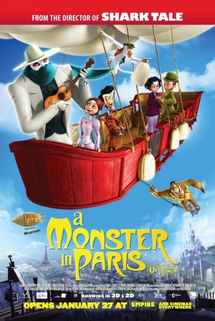

***Un Monstre à Paris*** de Éric Bergeron, s’est imposé sur le marché britannique fort de ses 3,4 millions de livres engrangés qui représentent plus de 570 000 spectateurs au total. Un niveau de fréquentation bien souvent réservé aux films d’animation doublés ou aux films de langue original anglaise ces dernières années. Bien que la niche « arthouse » du public britannique reste fidèle aux films français, seule une poignée d’entre eux parviennent à dépasser le seuil des 50 000 spectateurs chaque année.

Sorti sur un périmètre de territoires encore restreint en attendant la poursuite de son exploitation en 2013, ***Sur la piste du Marsupilami*** de Alain Chabat a réalisé 310 000 entrées en Russie. Une performance notable car la notoriété du personnage de B.D. était plus que confidentielle sur ce territoire. Les efforts en communication initiés par le distributeur local ont donc été payants. Ce succès témoigne d’une démographie jeune du public russe et atteste, une fois encore, de son appétence pour les films dits « familiaux » et les films d’animation grand public. A noter également, les très bons résultats du films sur les territoires francophones avec près de 250 000 entrées en Belgique et 115 000 en Suisse romande, soit la meilleure fréquentation française de l’année parmi les sorties 2012 dans la partie francophone du pays.

**

***Les Adieux à la Reine*** de Benoît Jacquot a conquis le public nord-américain 14 ans après *L’École de la chair* qui avait rassemblé environ 80 000 spectateurs. Benoît Jacquot parvient une nouvelle fois à s’imposer au box office en générant 1,3 million de dollars (soit environ 170 000 entrées) porté par un film costumé au casting international glamour bien accueilli par la presse nord-américaine. Le film est, de surcroît, sorti symboliquement la veille du 14 juillet, jour de fête nationale en France commémorant la prise de la Bastille.

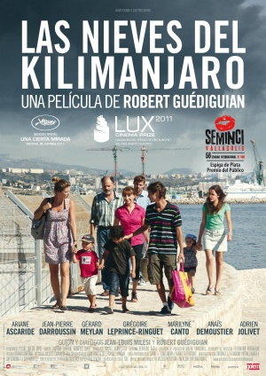 ***Les Neiges du Kilimandjaro*** de Robert Guédiguian émarge à 150 000 entrées en Espagne, jusqu’ici sa meilleure fréquentation étrangère. Les publics espagnol et italien ont toujours plébiscité le cinéma de Robert Guédiguian et lui ont toujours offert ses meilleures performances étrangères. *Marius et Jeanette* reste le plus grand succès en salles du cinéaste avec 945 000 entrées décomptées dont 132 000 en Italie et 112 000 entrées en Espagne. *Les Neiges du Kilmandjaro* totalise, pour sa part, 423 000 entrées à l’international sur 18 territoires dont 58 000 entrées en Italie, 50 000 entrées au Brésil, 43 000 entrées en Grèce ou encore 31 000 entrées au Japon.

**Les répercussionsd’*Intouchables* et de *The Artist***

Les distributeurs européens ont su profiter de la notoriété soudaine, ou du regain de notoriété, de Jean Dujardin, Omar Sy et François Cluzet.



***L’Art d’aimer*** d’Emmanuel Mouret qui compte François Cluzet au casting est sorti dès lors qu’*Intouchables* s’est révélé être un succès avéré en Espagne (42 000 entrées sur 37 copies au maximum) et en Allemagne (37 000 entrées sur 54 copies au maximum). Son distributeur allemand n’a pas hésité à mettre François Cluzet en évidence sur l’affiche locale. Le film totalise 152 000 entrées à l’international et signe la 2e meilleure performance à l’étranger d’Emmanuel Mouret après *Un baiser s’il vous plaît* (215 000 entrées).

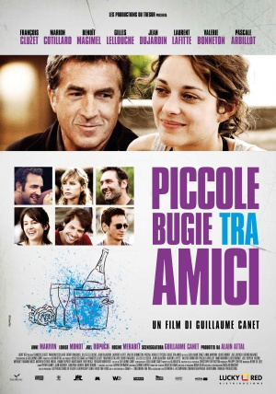En Italie, ***Les Petits Mouchoirs*** de Guillaume Canet est sorti consécutivement au succès d’*Intouchables* et de *The Artist.* Une opération réussie pour son distributeur puisque le film réalise 142 000 entrées. La précédente réalisation du duo Toledano et Nakache qui comptait déjà Omar Sy au casting, ***Tellement proches***, est sorti en fin d’année. Un pari risqué pour le distributeur italien qui a lancé le film sur une combinaison de 151 copies en première semaine. Le public n’a pas plébiscité le film qui n’affichait plus que 5 copies en 3e semaine et totalise 41 000 spectateurs à fin 2012. On notera que le titre italien d’*Intouchables* « Quasi Amici » a largement été détourné pour renommé ces deux titres « Piccole bugie tra amici » pour *Les Petits mouchoirs* et « Troppo Amici » pour *Tellement proches*.

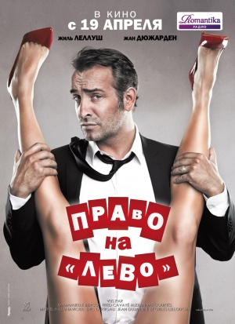***Les Infidèles*** n’a pas connu la même destinée. Cette comédie pour adultes aux antipodes de *The Artist* n’a pu être promue comme une continuité du succès de *The Artist* contrairement aux cas décrits plus haut. Le film a néanmoins fédéré les publics russe (175 000 entrées) et polonais (119 000 entrées) qui lui offrent ses meilleurs résultats à l’étranger, ainsi que les pays méditerranéens. En revanche, il a laissé de marbre les spectateurs britanniques (2 700 entrées) qui avaient été 1,6 million à s’être déplacés en salles pour voir le phénomène *The Artist*. *Les Infidèles* totalise 765 000 entrées à l’international et n’est toujours pas sorti aux États-Unis.

Le Fabuleux destin d’*Intouchables* et de *The Artist*

*Intouchables* : le succès public et critique

***Intouchables*** de Éric Toledano et Olivier Nakache, restera le succès en langue française de l’année 2012. Un succès à l’échelle mondiale qui a permis au film de dépasser les performances du précédent record en langue française : *Le Fabuleux Destin d’Amélie Poulain*, succès emblématique du début des années 2000. Bien sûr, « comparaison n’est pas raison » dans une industrie de prototype telle que celle du cinéma. Les exploitations de ces deux films ont été réalisées à 10 ans d’intervalle sur un marché mondial qui a beaucoup évolué. Les évolutions numériques sur toute la chaîne de valeur du cinéma, comme celle de l’audiovisuel, ainsi que l’émergence de classes moyennes consommatrices de cinéma à travers le monde et la banalisation des multiplexes situent les performances de ces deux films dans des contextes bien distincts. Si beaucoup ont déjà tenté d’apporter une explication rationnelle aux succès d’*Intouchables* auprès des publics étrangers, on peut tout de même se risquer à dire que, dans ce cas précis, le succès a engendré le succès. Ses résultats français ont constitué à eux seuls le meilleur argument commercial qui soit et lui ont garanti tant en frais de promotion qu’en nombre de copies en circulation, des conditions propices à son succès en salles. Le succès du film s’est non seulement joué des frontières, mais aussi d’une langue française trop souvent taxée de handicap sur les marchés étrangers.

**Le film est devenu le plus grand succès français jamais recensé :** en Allemagne (8,9 millions d’entrées), en Espagne (2,5 millions d’entrées), en Italie (2,5 millions d’entrées), en Suisse (1,4 million d’entrées), aux Pays-Bas (1,2 million d’entrées), en Autriche (760 000 entrées), en Israël (490 000 entrées), en Suède (375 000 entrées), au Danemark (260 000 entrées), en Islande (65 000 entrées) ou encore en Estonie (27 000 entrées).

**A cela ajoutons que le film est devenu le plus grand succès en langue française jamais recensé**: en Corée du Sud (1,7 million d’entrées), au Mexique (1,6 million d’entrées), au Brésil (1 million d’entrées), en Colombie (500 000 entrées), au Venezuela (200 000 entrées), au Pérou (100 000 entrées), à Hong-Kong (130 000 entrées) ainsi qu’en Nouvelle-Zélande (90 000 entrées).

*The Artist*: le succès critique et public

***The Artist*** de Michel Hazanavicius a réalisé **plus de 13 millions d’entrées à l’international. Il s’agit du 5e meilleur résultat jamais recensé pour un film en langue française.** De sa présentation lors du Festival de Cannes 2011 à son triomphe aux Oscars 2012, *The Artis*t a séduit les spectateurs de plus de cinquante de territoires, et a enregistré des résultats remarquables sur les territoires anglo-saxons ainsi qu’en Amérique latine : 5,7 millions d’entrées aux États-Unis, 1,65 million d’entrées au Royaume-Uni (record absolu pour un film en langue française), 350 000 entrées en Australie, 434 000 entrées au Mexique, 348 000 entrées au Brésil, 218 000 entrées en Argentine… Des résultats en corrélation avec le succès du film dans les nombreuses remises de prix du cinéma dans ces mêmes territoires. D’autre part, l’incroyable médiatisation inhérente à la course aux Oscars de *The Artist* a clairement eu un impact sur les niveaux d’entrées recensés à travers le monde au début de l’année 2012. Avec plus de 100 récompenses récoltées, *The Artist* est devenu le film le plus primé de l’histoire du cinéma français à l’international. Il a notamment remporté :

- **5 oscars (meilleur film, réalisateur, acteur, musique et costumes)**

- 3 Golden Globes (meilleur film, acteur et musique)

- 6 césars (meilleur film, réalisateur, actrice, musique, décors, photographie)

- 7 Baftas (dont meilleur film, réalisateur, acteur)

- 1 Goya (meilleur film étranger)

- 1 prix d’interprétation masculine à Cannes

- Prix du public à San Sebastian et Chicago…

*Taken 2* ou le blockbuster français global

***Taken 2*** de Olivier Megaton, est le plus grand succès français jamais recensé par uniFrance *films* à l’international.

Ses résultats sont vertigineux, il totalise plus de 46 millions de spectateurs étrangers pour 264 millions d’euros de recettes collectées. Un pari réussi pour EuropaCorp qui a su faire confiance pour la distribution du film à des acteurs puissants de dimension mondiale comme la Fox, ou de dimension régionale comme la Gulf au Proche et Moyen Orient. L’alliance conclue avec de telles forces de distribution a permis au film de pénétrer des marchés difficiles d’accès comme peuvent l’être la Birmanie, le Koweït, l’Uruguay ou le Pakistan.

*Taken 2* dépasse de 46% les performances du premier opus, *Taken*, sorti en 2008.

Il réalise sa meilleure performance étrangère aux États-Unis+Canada anglophone avec 139 millions de dollars engrangés (soit environ 17,3 millions d’entrées) en 13 semaines d’exploitation. On retrouve le film à la 18e place du box office américain de l’année 2012 devant des films tels que *Prometheus* ou *The Bourne Legacy*.

Le film a enregistré d’excellentes performances dans plus de 70 territoires à travers le monde, dont plus de 100 000 entrées recensées dans 44 territoires tels que : la Chine (3,4 millions), Le Mexique (2,6 millions d’entrées), l’Australie (1,6 million d’entrées et 3 semaines en tête du box office), le Brésil (935 000 entrées), les Philippines (880 000 entrées), l’Indonésie (590 000 entrées), l’Afrique du Sud (421 000 entrées), la Pologne (387 000 entrées), le Québec (296 000 entrées), Les Émirats arabes unis (247 000 entrées), le Vietnam (170 000 entrées), ou encore le Koweït (107 000 entrées)

Seul le public indien n’a pas été massivement séduit, le film y enregistre néanmoins 300 000 spectateurs.

Des coproductionsfrançaises fructueuses

La France pérennise son soutien aux grands auteurs étrangers. Nombre de films d’auteurs étrangers de renommée internationale sont traditionnellement produits ou coproduits par des sociétés françaises.

***Amour***, Palme d’or 2012 du réalisateur autrichien Michael Haneke, illustre cet état de fait. Le film a conquis les grands marchés européens en 2012 et sortira dans le reste du monde dans le courant de l’année 2013. Sur le million d’entrées déjà réalisé, 244 000 sont imputables à l’Allemagne, 182 000 à l’Italien 100 000 au Royaume-Uni ou encore 96 000 au Pays-Bas.

***Cosmopolis*** de David Cronenberg (791 000 entrées) n’est pas parvenu à fédérer les publics anglo-saxons avec 95 000 entrées aux États-Unis+Canada anglophone et 59 000 entrées au Royaume-Uni. En revanche les publics russe et italien ont bien accueilli le film avec respectivement 173 000 entrées et 138 000 entrées décomptées.

***Sur la route*** compte 852 000 entrées à l’international dont 287 000 entrées au Brésil terre natale de son réalisateur Walter Salles. Une situation proche de celle observée pour le film ***Elles*** dont 322 000 des 582 000 entrées recensées en 2012 ont été réalisées en Pologne, pays d’origine de sa réalisatrice Malgorzata Szumowska.

Tous sortis en 2011, les continuations de ***Carnage***de Roman Polanski (1,6 million d’entrées en 2012 pour 3,7 millions au total), du ***Havre*** de Aki Kaurismäki (591 000 entrées en 2012 pour 1,4 million au total), de ***Habemus Papam*** de Nanni Moretti (304 000 entrées en 2012 pour 808 000 au total), du ***Gamin au vélo*** des Frères Dardenne (338 000 entrées en 2012 pour 888 000 au total) ont tous été des succès publics, y compris hors des frontières européennes.

Un cinéma français largement récompensé en festival en 2012

**Le cinéma français est traditionnellement bien représenté dans les grands festivals internationaux, que ce soit des productions 100% françaises ou des coproductions.**

Lors du 65e Festival de Cannes, 13 films sur les 22 en compétition officielle étaient produits ou coproduits par la France.

Le Festival international de Berlin et le Festival international de Venise ont sélectionné chacun en compétition trois représentants français. Ainsi ***Les Adieux à la Reine*** de Benoit Jacquot en ouverture à Berlin et ***Après mai*** de Olivier Assayas à Venise ont pu être découverts dans ces deux festivals .

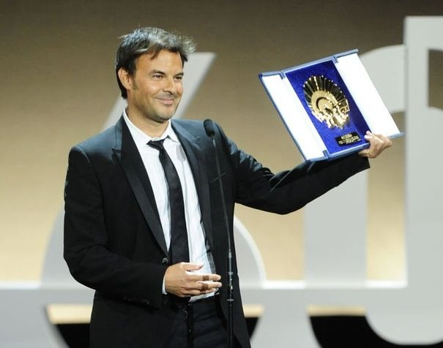**En 2012, plusieurs films français ont été récompensés dans les grands festivals internationaux:**

*-* ***Amour***de Michael Haneke, Palme d'or au Festival international de Cannes

*-* ***La Fille de nulle part***de Jean-Claude Brisseau, Léopard d'or au Festival international de Locarno

*-* ***Dans la maison***de François Ozon, Concha d'or au Festival international de San Sebastian

- ***Le Fils de l'autre***de Lorraine Lévy, Grand Prix du festival international de Tokyo

- ***De rouille et d'os***de Jacques Audiard, Grand prix du Festival international de Londres

- ***Rendez vous à Kiruna*** d'Anna Novion, Pyramide d'or au Festival international du film du Caire



Trois productions françaises figuraient cette année parmi les 5 films retenus pour le Golden Globes du meilleur film étranger en 2013: ***Amour***,***De rouille et d'os***et***Intouchables***.

***Amour*** est par ailleurs nommé dans cinq catégories majeures (film, film en langue étrangère, réalisateur, actrice, scénario) aux prochains oscars.

Macintosh HD:Users:matthieuthibaudault:Desktop:Divers administratif:logo-uniFrancenew.eps

**--**

**Plus de 60 ans d’expérience au service du cinéma français à l’étranger**

Depuis 1949, Unifrance films fédère près de 900 professionnels du cinéma français qui s’associent pour promouvoir leurs films auprès des publics, des professionnels et des médias étrangers.

**L’action d’Unifrance films se structure autour de cinq axes:**

**I.** **Organisation chaque année en janvier à Paris du plus grand marché de cinéma français**; présence sur les principaux marchés internationaux (Cannes, Berlin, Toronto, Los Angeles, Hong-Kong…) et soutiens aux distributeurs étrangers pour les sorties commerciales de films français.

**II.** **Sensibilisation des journalistes étrangers** au cinéma français (avec l’organisation de press junkets européens et régionaux avec les artistes français), **sensibilisation des exploitants étrangers** au cinéma français lors des congrès d’exploitants dans une dizaine de pays, mais aussi **des acquéreurs de films sur les plateformes web et tv connectées**.

**III.** **Organisation de festivals de films français dans 10 pays stratégiques** (États-Unis, Allemagne, Italie, Royaume-Uni, Russie, Japon, Brésil, Chine…) et **sur internet (MyFrenchFilmFestival.com) dans le monde entier**; soutien actif du cinéma français lors de 60 festivals internationaux (Cannes, Berlin, Locarno, San Sebastian, Pusan…).

**IV.** **0rganisation de leçons de cinéma des réalisateurs français** dans les écoles de cinéma et universités étrangères dans une dizaine de pays.

**V.** **Promotion et sous-titrage de courts métrages français** dans les festivals, les marchés et sur internet (**Short Film Gallery sur unifrance.org**).